Cén Fáth an Fuinneamh a Dhigitiú?

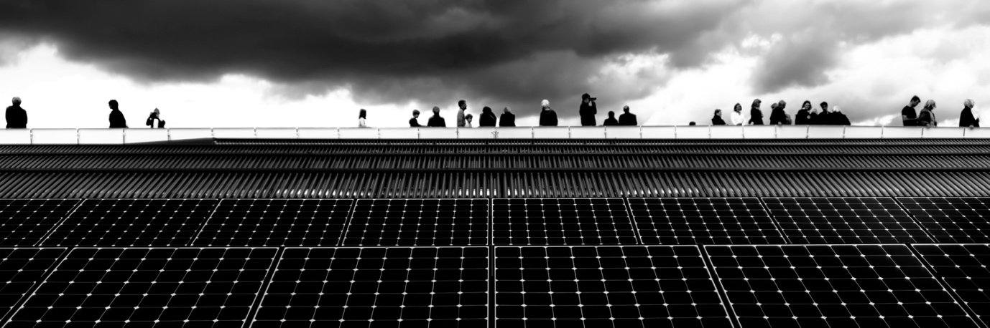

Cén Fáth an Fuinneamh a Dhigitiú? 1
Conas a oibríonn an cúrsa seo 1
Torthaí foghlama 2
Réamhrá 2
Buntáistí na Digitithe Fuinnimh 3
Dúshláin na Digitithe Fuinnimh 4
Dúshláin agus Deiseanna: Painéil Ghréine 5
Críoch 5
Acmhainní Breise 6
Aitheantas 6
Leithreasaí íomhá 6

Conas a oibríonn an cúrsa seo

Míníonn an cúrsa gairid 30 nóiméad seo an fáth a bhfuil an tslí a dtáirgimid agus a ídíimid fuinneamh dírithe anois ar an digiteáil, agus déantar iniúchadh ar chuid de na buntáistí agus na dúshláin.

Tugann an cúrsa roinnt samplaí praiticiúla duit freisin chun cabhrú leat a thuiscint conas a d'fhéadfadh an digitiú fuinnimh a bheith chun tairbhe duit. D'fhéadfá a bheith:

- Ag smaoineamh ar conas airgead a shábháil trí do theach a dhéanamh níos éifeachtaí ó thaobh fuinnimh de.
- Fiosrach faoi conas a d'fhéadfadh digitiú an fhuinnimh tionchar a imirt ar an mbealach a mairimid agus a oibrímid.

Déanfaidh an cúrsa seo do thuiscint ar an aistriú digiteach fuinnimh a dhoimhniú agus tacóidh sé le do thuras digiteach fuinnimh féin! Is cuid é den tsraith de 12 chúrsa ar a dtugtar Digital Energy Essentials (Eilimintí riachtanacha fuinnimh dhigitigh), a d'fhorbair tionscadal Every1, a bhfuil sé mar aidhm aige rannpháirtíocht gach duine sa aistriú fuinnimh a chumasú agus a chumhachtú. Is féidir leat tuilleadh eolais a fháil faoin tionscadal ach dul chuig: https://every1.energy

Ag deireadh an chúrsa, molaimid roinnt ábhar foghlama breise duit chun iniúchadh a dhéanamh orthu. Áirítear leis seo an cúrsa CCad is Aistriú Digiteach Fuinnimh ann? a dhéanann iniúchadh ar cad is fuinneamh digiteach ann agus ar na cúiseanna atá leis an aistriú i dtreo ár dtáirgeadh agus ár dtomhaltas fuinnimh a dhigitiú.

Is aistriúchán é seo ar bhunleagan an chúrsa i mBéarla, ina bhfuil deis ann tráth na gceist ghearr a dhéanamh agus suaitheantas digiteach Every1 a thuilleamh.
Fuair an tionscadal seo maoiniú ó Chlár Fís an Aontais Eorpaigh don Taighde agus don Nuálaíocht (2021-2027) faoin gcomhaontú deontais Uimh. 101075596. Is ar thionscadal Every1 amháin atá an fhreagracht as ábhar an chúrsa seo agus ní gá gurb ionann é agus tuairim an Aontais Eorpaigh.

Torthaí foghlama

Tar éis duit an cúrsa gairid seo a staidéar, ba cheart go mbeifeá in ann:

- Tuiscint a fháil ar chuid de na buntáistí agus na dúshláin a bhaineann le digitiú an fhuinnimh.
- A bheith ar an eolas faoin gcaoi a bhféadfadh na buntáistí do ghrúpaí áirithe daoine a bheith ina ndúshláin do ghrúpaí eile.

Réamhrá

Tá an t-aistriú digiteach fuinnimh ag athrú an tslí a dtáirgimid agus a ídíimid fuinneamh. Sa chúrsa seo, déanaimid iniúchadh ar chuid de na príomhbhuntáistí agus dúshláin a bhaineann leis an aistriú digiteach fuinnimh. Baineann an t-aistriú digiteach fuinnimh linn go léir ar bhealaí éagsúla agus cuireann sé isteach orainn. Mar a fheicfimid, is féidir leis na buntáistí a bhaineann le grúpa amháin dúshláin nó deiseanna a chruthú do ghrúpaí eile.

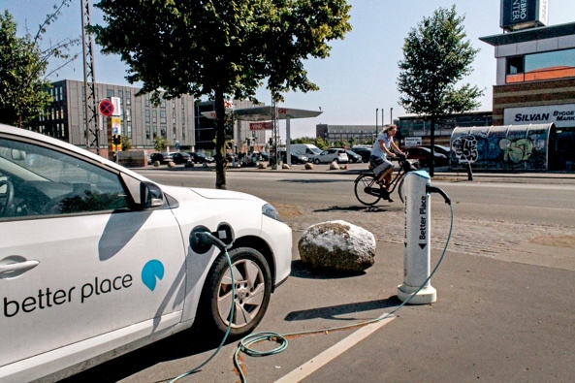
Tá digitiú na fuinnimh agus an t-ardú ar theicneolaíochtaí glana tábhachtach ar roinnt cúiseanna, lena n-áirítear a chinntiú go bhfuil réimse foinsí iontaofa fuinnimh againn agus ár spleáchas ar bhreoslaí iontaise a laghdú. Mar sin féin, braitheann sé ar fhachtóirí éagsúla an féidir linn rannpháirtíocht a dhéanamh sa t-aistriú digiteach fuinnimh agus tairbhe a bhaint as.

Mar a dhéanfaimid iniúchadh air sa chúrsa seo, tá ról lárnach ag ár rochtain ar theicneolaíochtaí digiteacha, ag ár dtaithí orthu agus ag ár gcéadfaí fúthu. Is dúshlán agus deis araon í an deis a thabhairt do gach duine a bheith páirteach san aistriú digiteach fuinnimh.

Buntáistí na Digitithe Fuinnimh

Tá líon méadaitheach de ghléasanna leictreacha éagsúla ann sa bhaile agus san ionad oibre. Tá cumais dhigiteacha ag go leor de na gléasanna seo a chuireann ar ár gcumas tuiscint níos fearr a fháil ar an gcaoi agus ar an am a n-úsáidimid fuinneamh.

Má tá na fearais seo nasctha leis an idirlíon, is féidir leo cumarsáid a dhéanamh le gléasanna eile freisin chun réimse seirbhísí a chur ar fáil dúinn. Tugtar Idirlíon na Rudaí (IoT) air seo.

Trí úsáid a bhaint as teicneolaíochtaí digiteacha chun tuiscint níos fearr a fháil ar ár n-ídiú fuinnimh sa bhaile nó ag an obair, is féidir léargais fíor-ama a fháil maidir leis na fearais atá ag ídiú fuinnimh agus cathain. Is féidir le tuiscint seo ar an gcaoi a n-úsáidimid fuinneamh réimse buntáistí a sholáthar.

Tacaíocht do roghanna eolasacha
Trí thuiscint a fháil ar an gcaoi agus ar an am a n-úsáidimid fuinneamh, is féidir leis sin cabhrú linn cinntí níos eolasacha a dhéanamh maidir lenár n-úsáid fuinnimh. D'fhéadfaimis roghnú ár n-ídiú fuinnimh a laghdú nó úsáid a bhaint as fearais áirithe ag amanna a mbíonn níos lú éilimh ann. Mar shampla, d'fhéadfadh sé a bheith níos cost-éifeachtaí inneall níocháin a rith thar oíche nuair a bhíonn taraif fuinnimh lasmuigh den bharraic ar fáil.

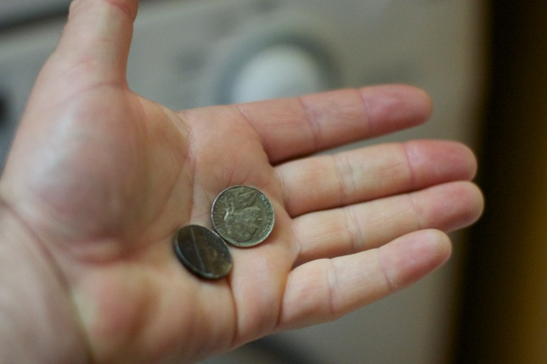
Costais a laghdú agus coigilteas a mhéadú
Is féidir le cinntí eolasacha maidir le húsáid fuinnimh costais a laghdú agus coigilteas a mhéadú. Is féidir le húsáid níos lú a bhaint as ár dtrealamh tí a bheith tairbheach freisin toisc go mbíonn níos lú caitheamh agus cuimilt ar an trealamh. D'fhéadfadh sé seo a chiallaú go maireann an trealamh níos faide agus go laghdaítear an gá le deisiúcháin toisc go gcuirtear teorainn le húsáid neamhriachtanach nó fhorleathan.

Laghdú ar astaíochtaí carbóin
Laghdaíonn laghdú ar ár n-ídiú fuinnimh ár n-astaíochtaí carbóin. D'fhéadfaimis freisin ár dtionchar ar an gcomhshaol a laghdú trí leictreachas a tháirgtear le teicneolaíochtaí glana amhail fuinneamh gréine nó gaoithe a úsáid nó a cheannach. Trí úsáid fuinnimh a laghdú, is féidir leis an eangach fuinnimh freagairt níos éifeachtaí d’athruithe inár riachtanais, rud a chuireann le héifeachtúlacht fuinnimh agus a laghdaíonn an tionchar ar an gcomhshaol. Ar an gcaoi chéanna, má choigeartaítear ár riachtanais fuinnimh le linn tréimhsí ardéilimh, is féidir leis sin an gá le brath ar bhreoslaí iontaise le haghaidh giniúint chúltaca leictreachais a laghdú.

Dúshláin na Digitithe Fuinnimh

Anois agus muid tar éis breathnú ar chuid de na buntáistí a bhaineann le digitiú an fhuinnimh, caithimis súil níos géire ar chuid de na dúshláin atá roimh tháirgeoirí agus tomhaltóirí fuinnimh araon.

Cuimsiú agus Rochtain
Fócas tábhachtach de chuid Mhargadh Glas na hEorpa de chuid an Choimisiúin Eorpaigh is ea a chinntiú go bhfuil gach duine, is cuma cá bhfuil cónaí orthu ná cé hiad féin, páirteach san aistriú digiteach fuinnimh. Sin an fáth a bhfuil sé mar aidhm ag polasaithe ar nós Straitéis Dhigiteach an AE a chinntiú go bhfuil an bonneagar, na scileanna agus na teicneolaíochtaí riachtanacha i bhfeidhm.

Tá sé ríthábhachtach a chinntiú go bhfuil rochtain ag gach duine ar theicneolaíochtaí digiteacha, agus go bhfuil na scileanna acu chun iad a úsáid. Leagann taighde ó Ollscoil Bristol béim ar chúig phríomhréimse ar cheart aghaidh a thabhairt orthu chun a chinntiú go mbaineann an t-aistriú digiteach fuinnimh le gach duine:

- An mbraitheann daoine sábháilte agus compordach agus iad ag úsáid teicneolaíochtaí digiteacha.
- Costas agus infhaighteacht na dteicneolaíochtaí digiteacha.
- An bhfuil úsáideoirí fuinnimh áirithe eisiata ó thionscnaimh coigilt fuinnimh amhail praghsáil dhinimiciúil (áit a mbíonn fuinneamh níos saoire nuair a bhíonn an t-éileamh níos lú agus a mhalairt) mar gheall ar a gcineál conartha fuinnimh.
- An gá atá le míniúcháin saor ó bhéarlagair, i réimse formáidí ar líne agus as líne, chun a chinntiú go bhfuil rochtain ag gach duine ar an eolas a theastaíonn uathu.
- Feasacht go mbíonn réimse fachtóirí agus riachtanas i gceist go minic a fhágann go bhféadfaí daoine aonair agus pobail a eisiamh faoi láthair ó bheith páirteach san aistriú digiteach fuinnimh.

Tá sé ríthábhachtach a chinntiú go bhfuil an t-aistriú digiteach fuinnimh inrochtana, intuigthe agus go n-oibríonn sé ar mhaithe le gach duine.
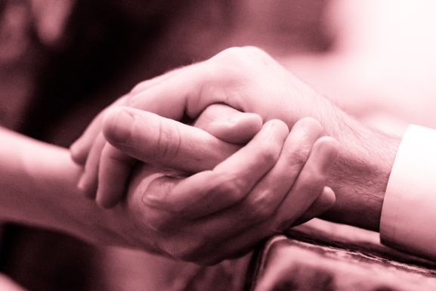
Cibearshlándáil agus Slándáil Fuinnimh
Mar atá feicthe againn, agus de réir mar a éiríonn ár ndomhan níos digití, tá sé ríthábhachtach go mbraitheann daoine compordach agus slán agus iad ag úsáid teicneolaíochtaí digiteacha do ghnáthaimh laethúla. Chun an tslándháil chibear a mhéadú, ní mór dúinn a chinntiú go bhfuil ár gcuid sonraí agus córas sábháilte agus slán. Tá sé riachtanach an baol haiceála, sáruithe sonraí agus ionsaithe mailíseacha a íoslaghdú. Is iarracht leanúnach í seo chun a chinntiú go bhfuil ár mbonneagar fuinnimh slán agus go n-íoslaghdaítear rioscaí. Baineann sé seo le gach duine sa bhonneagar fuinnimh, ó thomhaltóirí fuinnimh go táirgeoirí.

Tá an digitiú tábhachtach freisin do shlándáil fuinnimh, a dhíríonn ar chur isteach ar tháirgeadh agus ar sholáthar fuinnimh a íoslaghdú. Is sampla é cogadh na hÚcráine den tionchar a bhí ag slándáil fuinnimh, le harduithe praghsanna agus cur isteach ar infhaighteacht an fhuinnimh. Chun a chinntiú go bhfuil réimse foinsí éagsúla ag tíortha dá riachtanais fuinnimh nó nach bhfuil siad ró-spleách ar fhoinse fuinnimh amháin (e.g. gual nó gás), teastaíonn solúbthacht nach féidir ach leis an digitithe a sholáthar.

Dúshláin agus Deiseanna: Painéil Ghréine

Sampla amháin a léiríonn idir na buntáistí agus na dúshláin a bhaineann leis an aistriú digiteach fuinnimh, is ea an méadú ar shuiteáil painéil ghréine ar thithe nó ar ghnólachtaí aonair.

Tá sé ag éirí níos coitianta agus níos inrochtana do dhaoine a gcuid fuinnimh féin a ghiniúint ó theicneolaíochtaí glana amhail painéil ghréine, de réir mar a laghdaíonn costas na dteicneolaíochtaí seo. Mar sin féin, d'fhéadfadh sé nach mbeadh an deis infheistíocht a dhéanamh ar mhaithe le tairbhe fhadtéarmach (mar shampla, trí do phainéil ghréine nó do phumpa teasa féin a shuiteáil) ar fáil ach do líon teoranta daoine a bhfuil sé d'acmhainn acu costas tosaigh na suiteála a íoc. D'fhéadfadh deiseanna teoranta a bheith ann do shuiteáil painéil ghréine i gcineálacha áirithe tithe, mar shampla árasáin. Má tá do theach ar cíos agat, seans nach mbeidh mórán smachta agat ar do sholáthar fuinnimh ná ar an soláthraí.

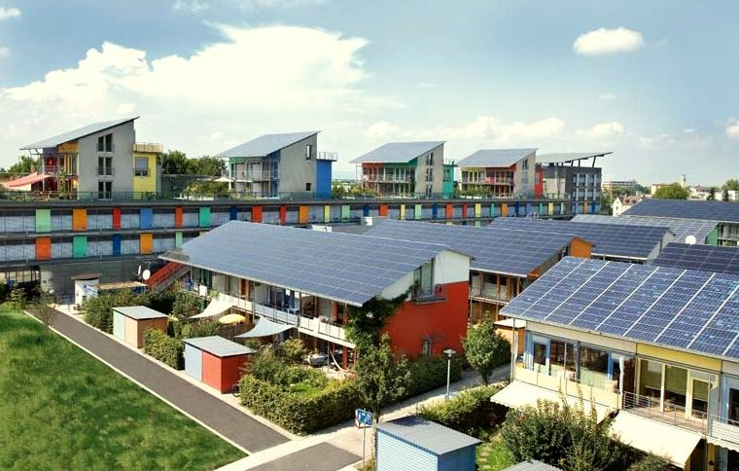
Is sampla de tháirgeadh fuinnimh díchroíthe é fuinneamh a tháirgtear go háitiúil, ina mbíonn gnólachtaí nó tithe aonair ag táirgeadh a bhfuinnimh féin ar feadh an ama ar fad nó cuid de. Má tháirgtear fuinneamh breise, is féidir é a stóráil (e.g. i gceallra) nó é a dhíol ar ais le cuideachta fuinnimh. D'fhéadfadh sé go mbeadh gá le fuinneamh breise a cheannach mura dtáirgtear a ndóthain fuinnimh. Tugtar in-athnuaite eatramhach ar an gcineál seo teicneolaíochta (grian, gaoth).

Cibé an dtagann ár bhfuinneamh ó theicneolaíochtaí glana nó ó fhoinsí eile, is príomhábhar imní é do dhaoine aonair, do ghnólachtaí agus do chomhlachtaí fuinnimh araon a chinntiú go bhfuil soláthar fuinnimh seasta againn. Chun a bheith in ann leas a bhaint as foinsí éagsúla fuinnimh ag amanna éagsúla, ní mór do chomhlachtaí fuinnimh a bheith solúbtha agus freagrúil. Tacaíonn teicneolaíochtaí digiteacha leis an mbealach níos casta seo chun fuinneamh a tháirgeadh agus a ídiú trí shonraí fíor-ama a sholáthar maidir leis an leictreachas a theastaíonn, cá háit agus cén uair (soláthar agus éileamh). Cuireann teicneolaíochtaí digiteacha ar chumas cumarsáide freisin idir daoine atá ag táirgeadh agus ag tomhaltas fuinnimh (for-tomhailteoirí), comhlachtaí fuinnimh agus tomhaltóirí. Cinntíonn sé seo go bhfuil soláthar fuinnimh iontaofa agus comhsheasmhach againn.

Críoch

Tá go leor buntáistí ag baint le digitiú na fuinnimh. Cuireann digitiú na fuinnimh ar ár gcumas tuiscint níos fearr a fháil ar ár n-úsáid fuinnimh féin, costais a laghdú agus astaíochtaí carbóin a ísliú. Is féidir linn freisin cineálacha éagsúla fuinnimh a úsáid ar bhealach níos éifeachtaí agus soláthar seasta fuinnimh a chinntiú dár dtithe agus dár n-ionad oibre.


Mar sin féin, cé go bhfuil go leor buntáistí ag baint le digitiú na fuinnimh, tá raon saincheisteanna ann freisin nach mór aghaidh a thabhairt orthu, lena n-áirítear an costas, an infhaighteacht agus an dearcadh i leith na dteicneolaíochtaí digiteacha. Tá sé ríthábhachtach dár rath go dtabharfar aghaidh ar na dúshláin seo agus go gcinnteofar go mbeidh gach duine in ann páirt a ghlacadh san aistriú digiteach fuinnimh agus a bheith mar chuid de.

Tá an cúrsa seo mar chuid den tsraith Digital Energy Essentials.

B'fhéidir gur mhaith leat ár gcúrsa Cad is é Aistriú Fuinnimh Digiteach ann? a fhiosrú chun tuilleadh a fháil amach faoin méid is ea an t-aistriú fuinnimh digiteach agus faoin gcaoi a bhfuil an t-aistriú seo ag tarlú.

Acmhainní Breise
Gníomhaireacht Idirnáisiúnta an Fhuinnimh (IEA) (gan dáta) Slándáil Fuinnimh. https://www.iea.org/topics/energy-security
Gníomhaireacht Idirnáisiúnta Fuinnimh (IEA) (gan dáta) Ag anailísiú na dtionchair a bhaineann le hionradh na Rúise ar an Úcráin ar mhargaí fuinnimh agus ar shlándáil fuinnimh: Cogadh na Rúise ar an Úcráin. https://www.iea.org/topics/russias-war-on-ukraine
Digitiú agus Fuinneamh: Ré nua san fhuinneamh? https://www.youtube.com/watch?v=oxD4Wv74G4Q

Aitheantas

Cén fáth an fuinneamh a dhigitiú? a chruthaigh tionscadal Every1 agus tá sé ceadúnaithe faoi CC BY-SA 4.0, mura sonraítear a mhalairt.

Leithdháiltí íomhá

Príomheamhra an chúrsa: Solar farming meet sightseeing le mini_malist (see you soon) atá ceadúnaithe faoi CC BY-ND 2.0
Réamhrá: EON kober Better Place elbil ladestander 20130722_01 le News Oresund atá ceadúnaithe CC BY 2.0.
Na buntáistí a bhaineann le digitiú an fhuinnimh: 10¢ Costs me $70… And I am Glad le Alan Levine atá ceadúnaithe CC BY 2.0.
Dúshláin na digiteachais fuinnimh: Engaged Hands le Kenneth Lui atá ceadúnaithe CC BY 2.0.
Dúshláin agus deiseanna: Painéil Ghréine: Fuinneamh glan i mbun oibre do Lá an Domhain! le naturalflow atá ceadúnaithe faoi CC BY-SA 2.0.
Conclúid: School diversity many hands held together le Wonder woman0731 atá ceadúnaithe CC BY 2.0.

